附件一
彰化縣茄荖國民小學113年全民國防教育融入各科教學活動設計單
主 題 |  | 領袖密碼大作戰
融入領域（科目） |  | 綜合活動 | 融入教學時間 | 40分鐘
設 計 者  教 學 者 |  | 藍仁志 | 融入單元 | 第 冊 第 單元  單元名稱：
實施教學時間 |  | 113年10月2日 | 主要評量方式 | 口頭發表
教學目標 | 一、了解及認識保守秘密的重要性學習重點。  二、說出日常生活的保密事例。  三、知道不能保密的後果。
教學內容綱要 | 一、暖身活動：秘密九宮格  二、活動ㄧ、提問討論  (一)秘密是什麼？  (二)全班討論自己所知道的秘密定義。  (三)教師歸納：秘密是「隱密而不讓人知道的事」。  三、活動二、體驗活動—保護領袖、密碼大作戰(10分鐘)  (一)保護領袖密碼大作戰遊戲:領袖身上藏有一個密碼，如果找到領袖就能擁有密碼而獲勝。  (二)教師指定一位同學擔任猜領袖者，並請其到教室外面等候。  (三)教師指定另一位同學擔任藏有密碼的領袖，請全班跟著領袖做動作，領袖可自行變換動作。  (四)請擔任猜領袖者進入教室並猜出誰是藏有密碼的領袖。  (五)獲勝者可獲得獎勵，並省思分享。  1、如果領袖被猜到了，會有什麼結果?你有什麼感覺?  2、怎麼做才不會讓人猜到領袖?  四、活動三、提問討論及歸納整理  (一)想一想，在生活中，你有沒有不想讓別人知道的的小秘密？  (二)你的電話、住址、生日都是號碼，它們就像是你的密碼一樣，你會怎麼保護自己的密碼資料？(鎖好門窗、資料上鎖…)  (三)如果有陌生人跟你要這些密碼，你該怎麼做？  (四)歸納：生活中，小朋友有小朋友的秘密，家人有家人的秘密，國家也有國家的秘密，有些事很重要，如果不能保密可能有嚴重後果，我們就要好好保護我們的秘密。
參考資料或教學照片 | 教學參考:凱蒂貓國王的驢耳朵  https://www.youtube.com/watch?v=pXMrZqKc5RM  全民國防教育教材  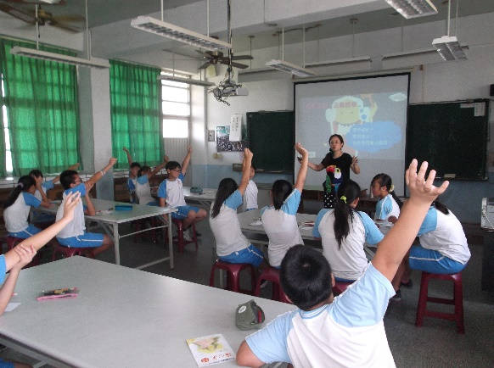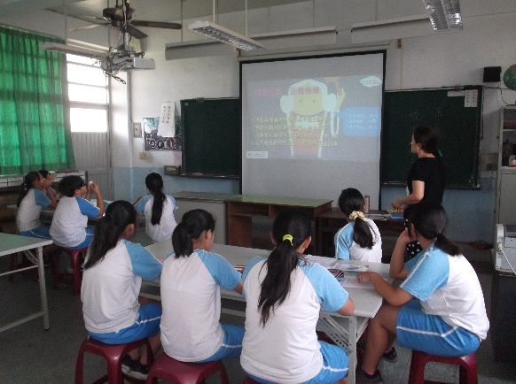
承辦人： 單位主管： 校長：

